说明文档

运行环境：

Ubuntu 16.04 32位

主要功能点：

Tab：

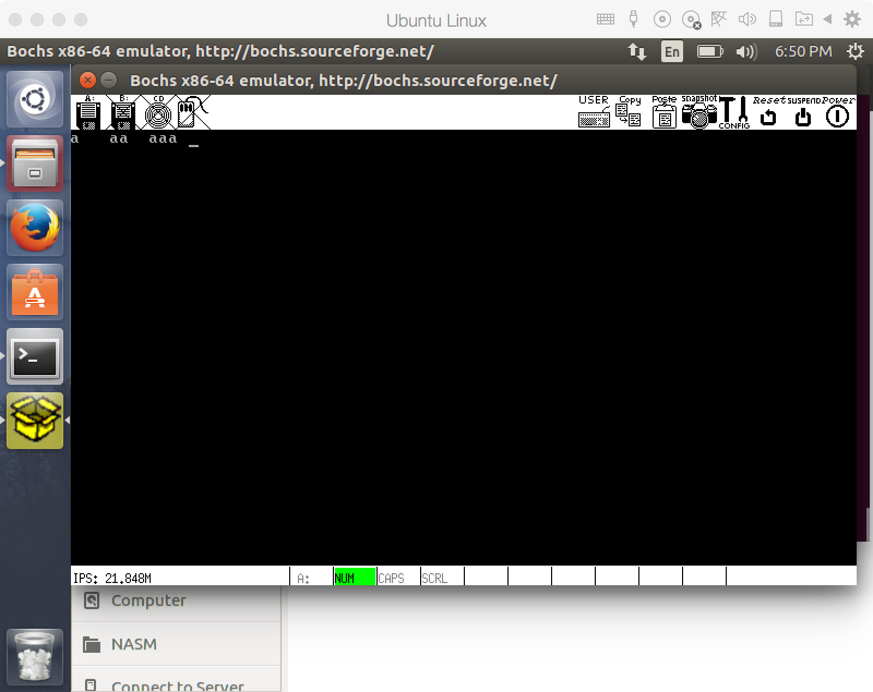

退格键删除：

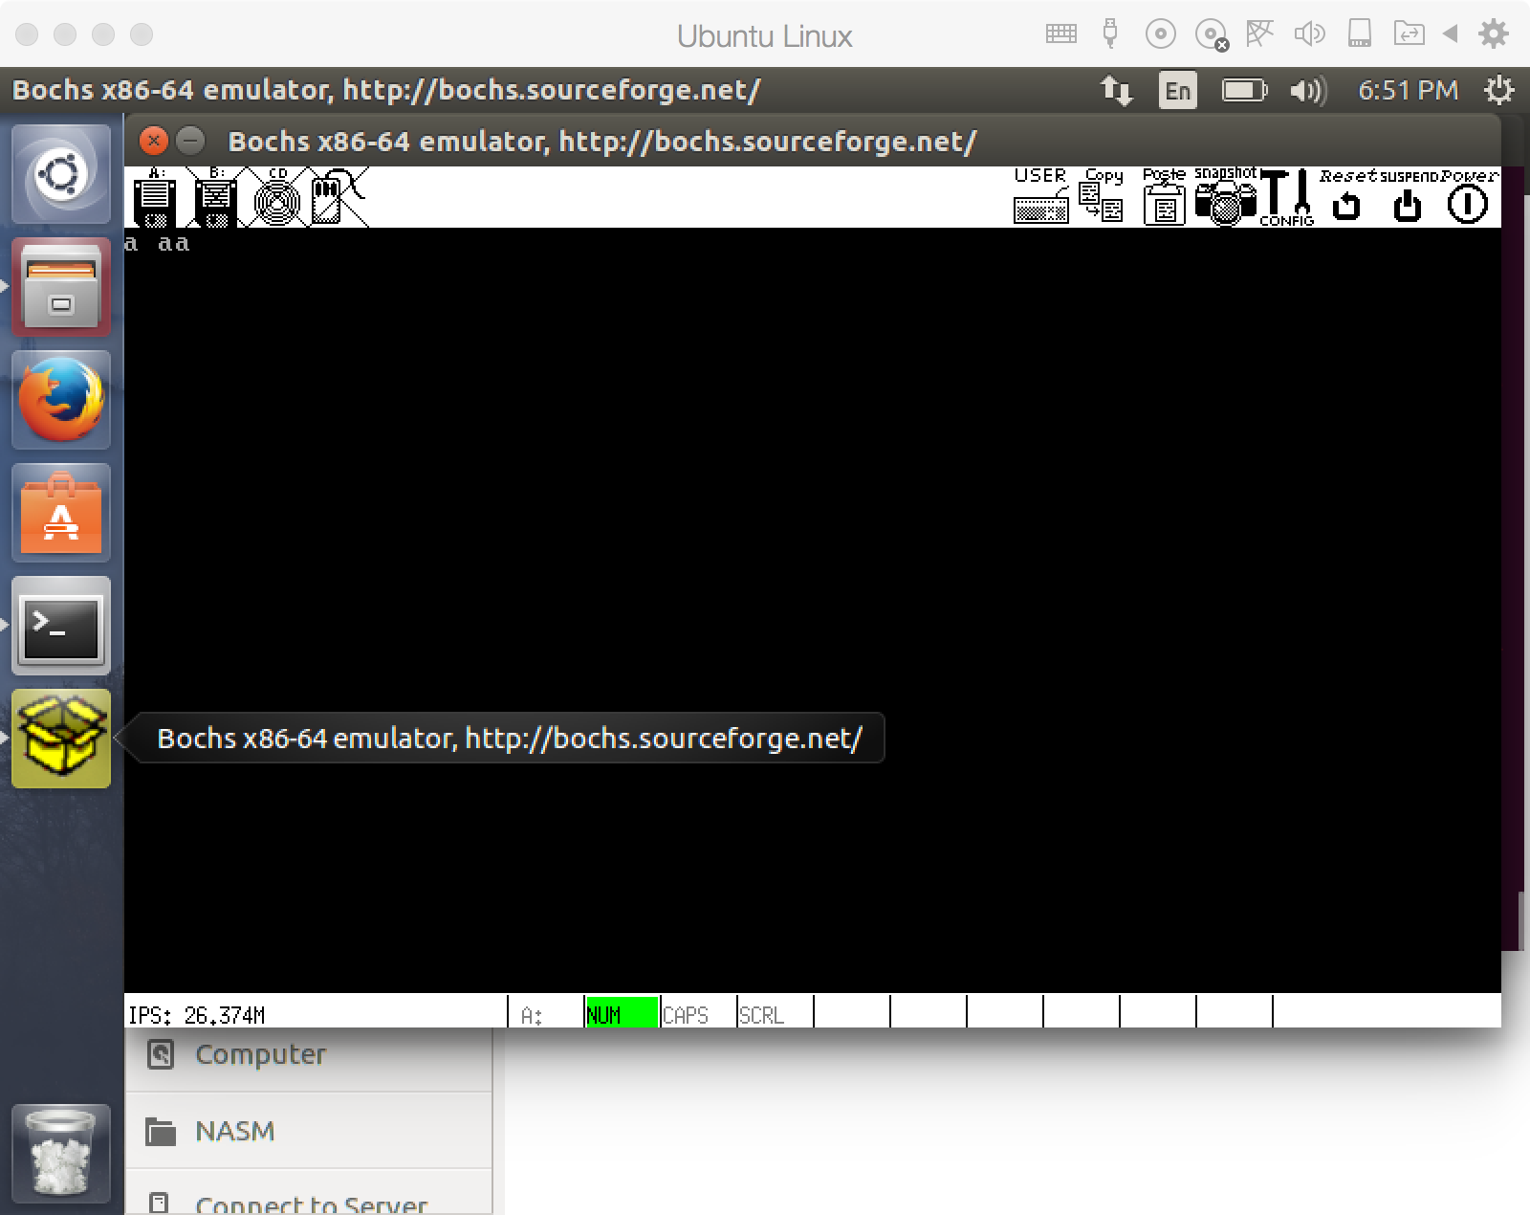

Esc查找模式

